Перечень земельных участков

Пермский край, г. Добрянка, с видом разрешенного использования – для индивидуального жилищного строительства:

- Пермский край, г.Добрянка, ул.Братская, з/у 19
кадастровый номер 59:18:0010407:189

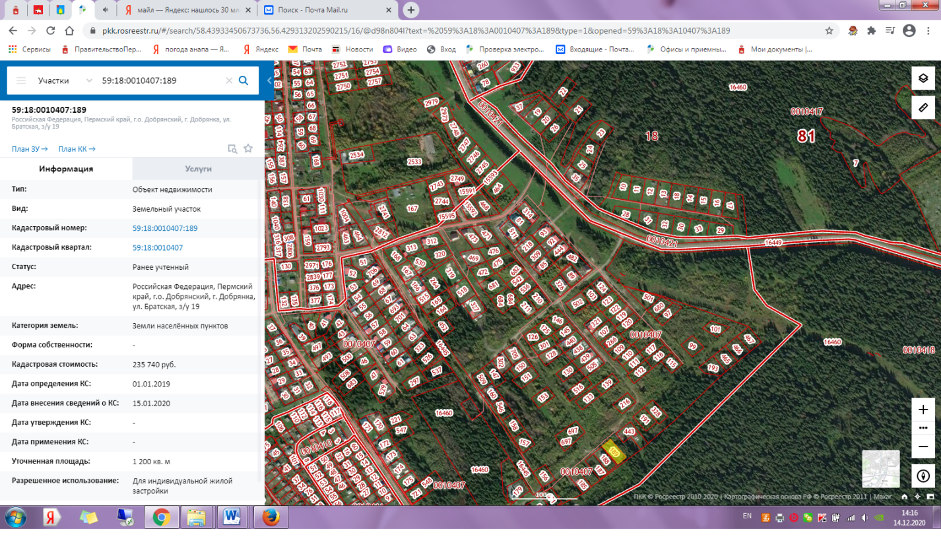

- Пермский край, г.Добрянка, ул.Братская, дом № 9
кадастровый номер 59:18:0010407:193
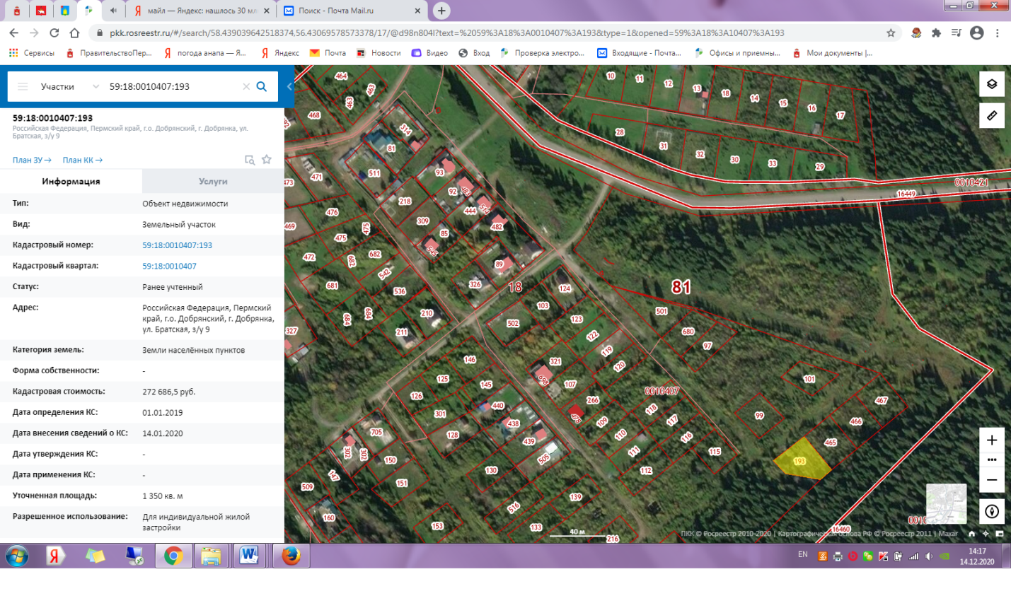

- Пермский край, г.Добрянка, ул.Березовая, з/у 20
кадастровый номер 59:18:0010407:139
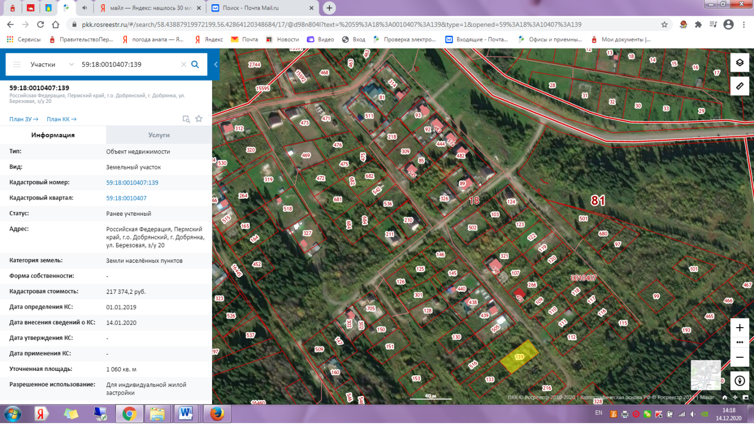

- Пермский край, г.Добрянка, ул.Радужная
кадастровый номер 59:18:0010407:526
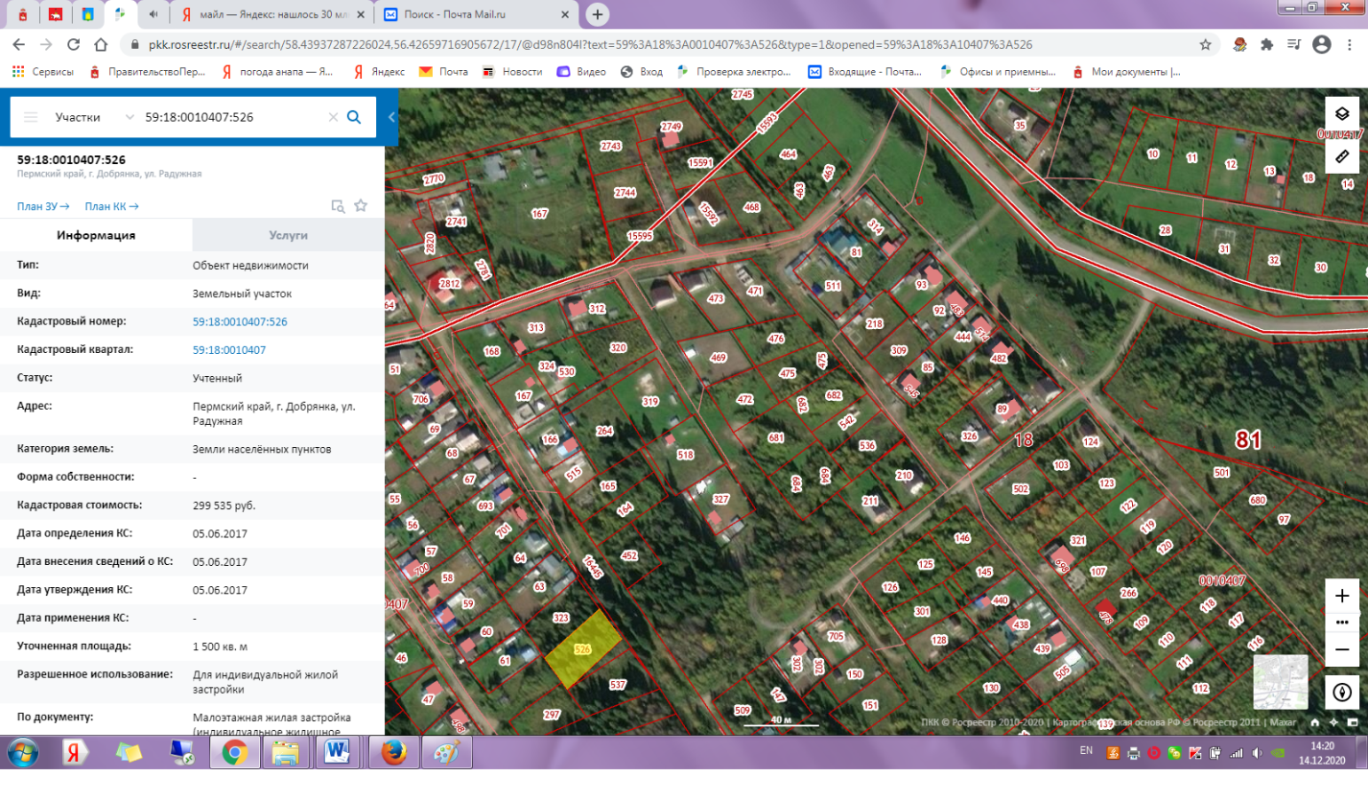

- Пермский край, г.Добрянка, ул.Тележная, з/у 29
кадастровый номер 59:18:0010407:133
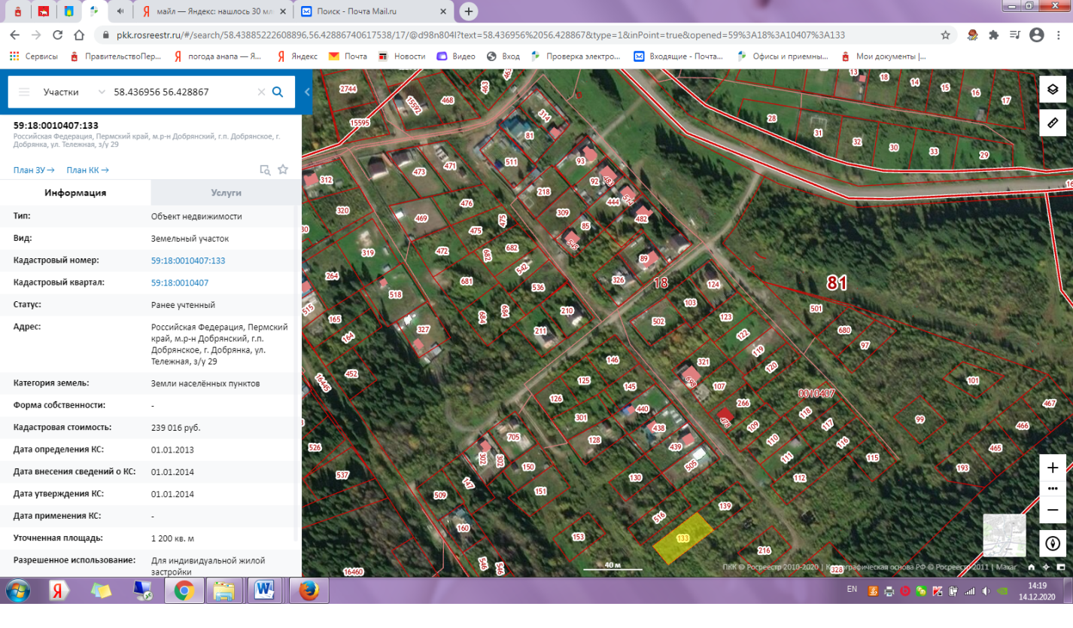
- Пермский край, г.Добрянка, пер.Пихтовый, з/у 20/8
кадастровый номер 59:18:0010407:115
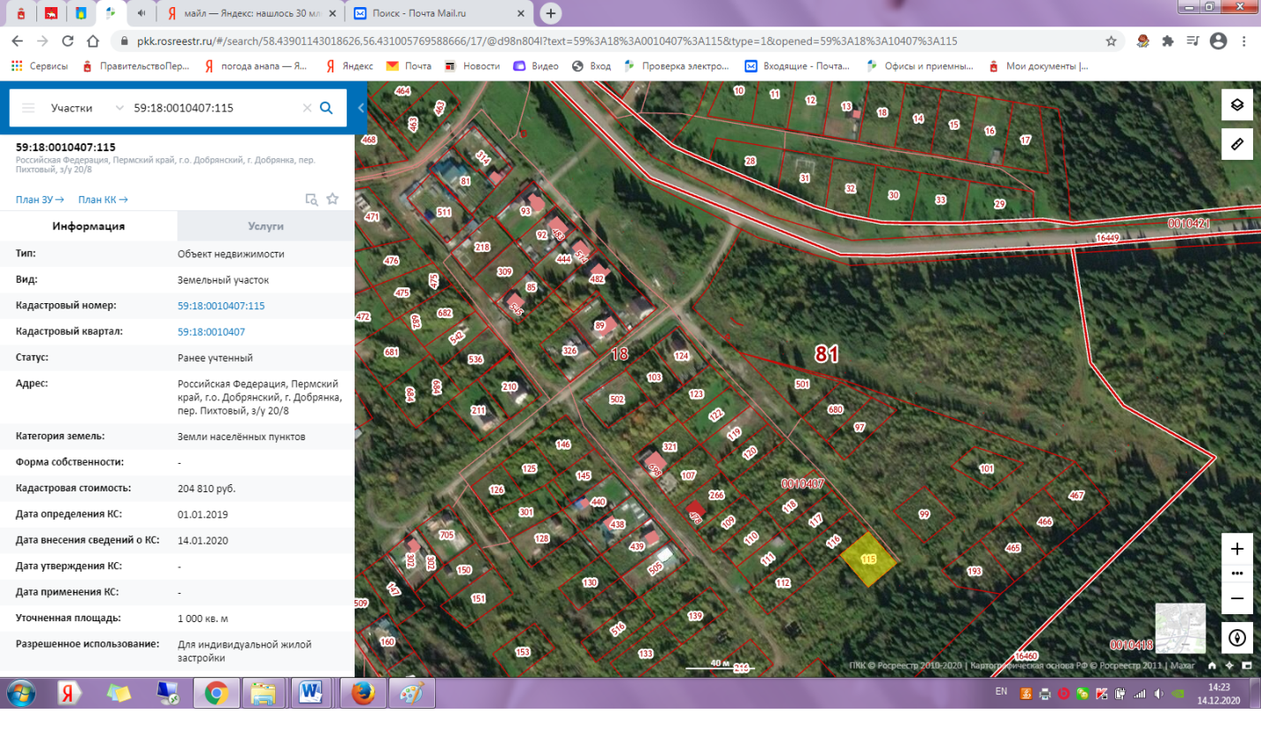

- Пермский край, г.Добрянка, ул.Нефтяников, з/у 31Д
кадастровый номер 59:18:0010407:683
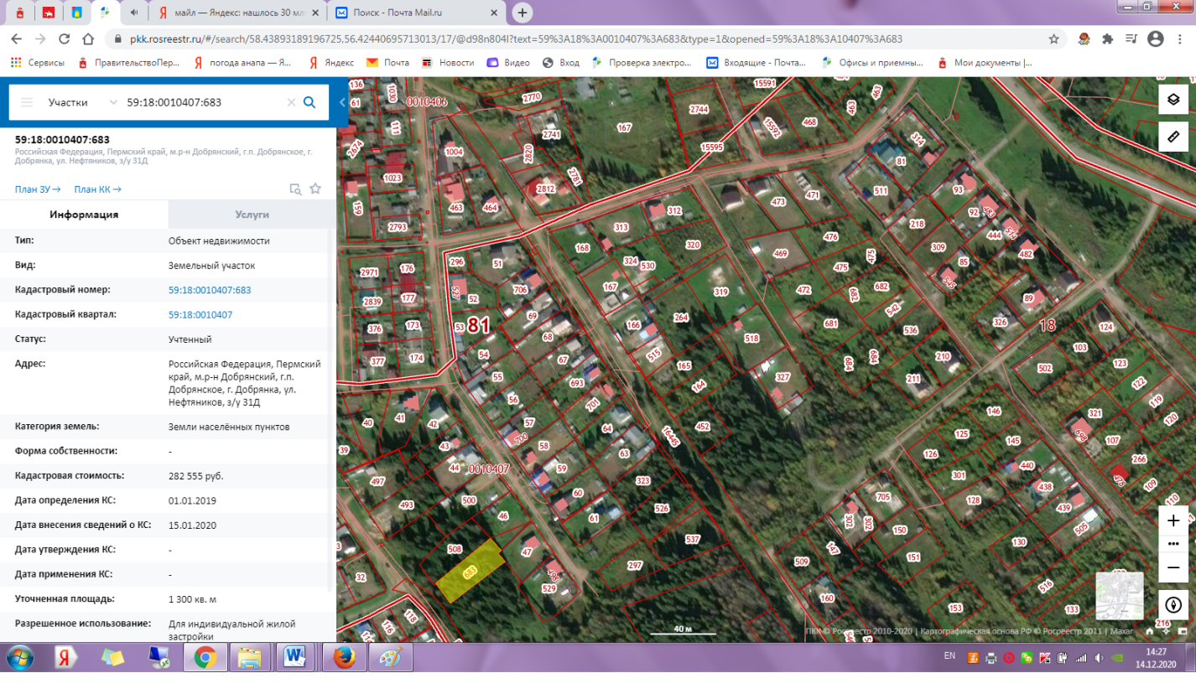

- Пермский край, Добрянский район, мкр.Комарово, ул.Мичурина, д.9А
кадастровый номер 59:18:0010306:567
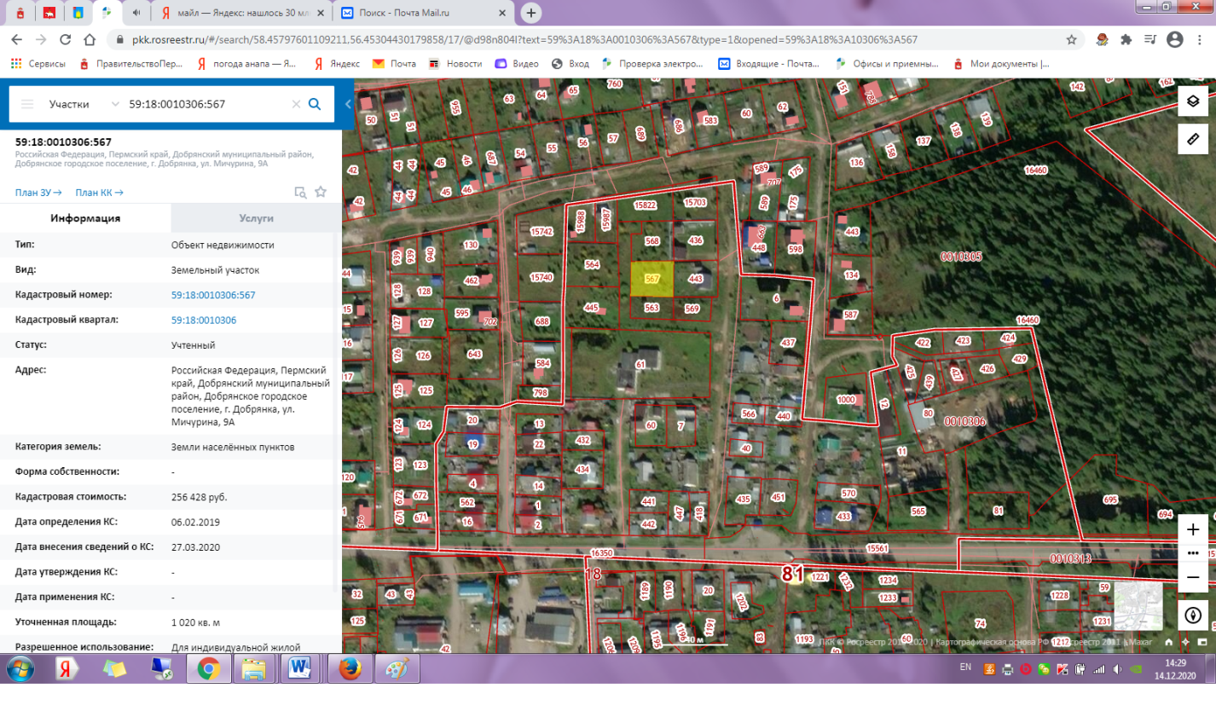

- Пермский край, г.Добрянка, микрорайон «Комарово»
кадастровый номер 59:18:0010306:568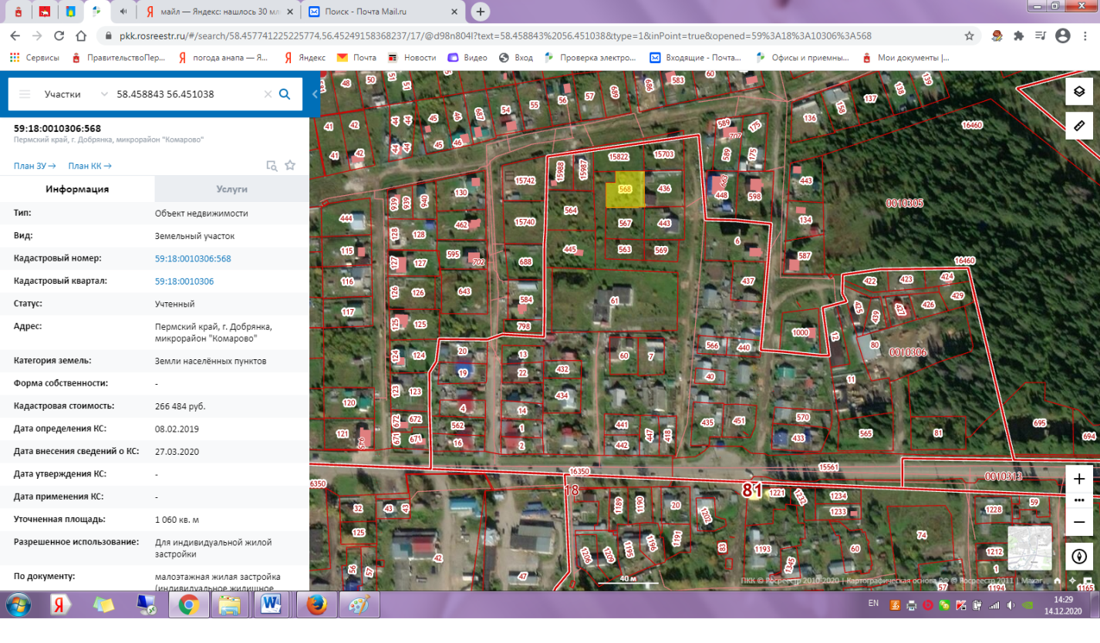

2) Пермский край, Добрянский район, Висимское сельское поселение, п.Нижний Лух, с видом разрешенного использования – для индивидуального жилищного строительства:

- Пермский край, Добрянский район, Висимское сельское поселение, п. Нижний Лух, ул. Советская, позиция № 1
кадастровый номер 59:18:0660101:2201
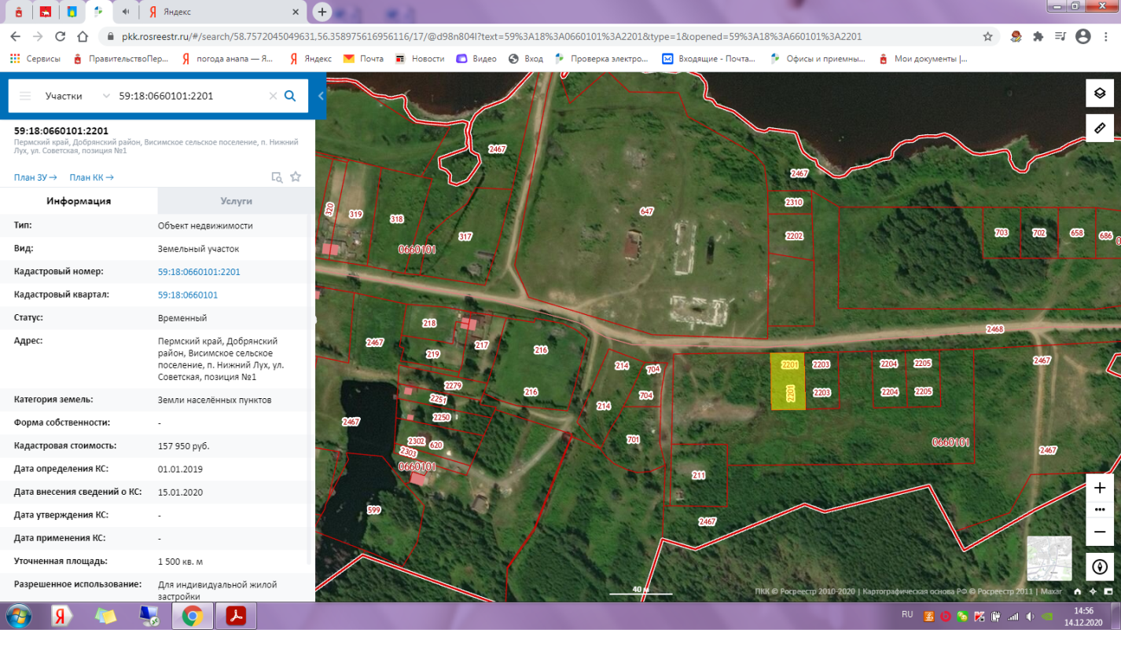

- Пермский край, Добрянский район, Висимское сельское поселение, п. Нижний Лух, ул. Советская, позиция № 2
кадастровый номер 59:18:0660101:2203
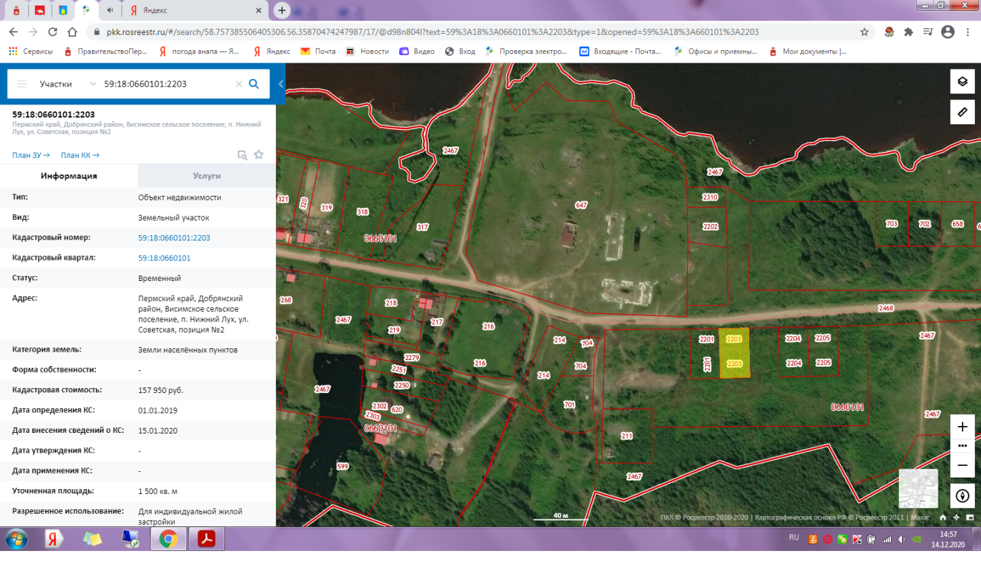

- Пермский край, Добрянский район, Висимское сельское поселение, п. Нижний Лух, ул. Советская, позиция № 4
кадастровый номер 59:18:0660101:2204

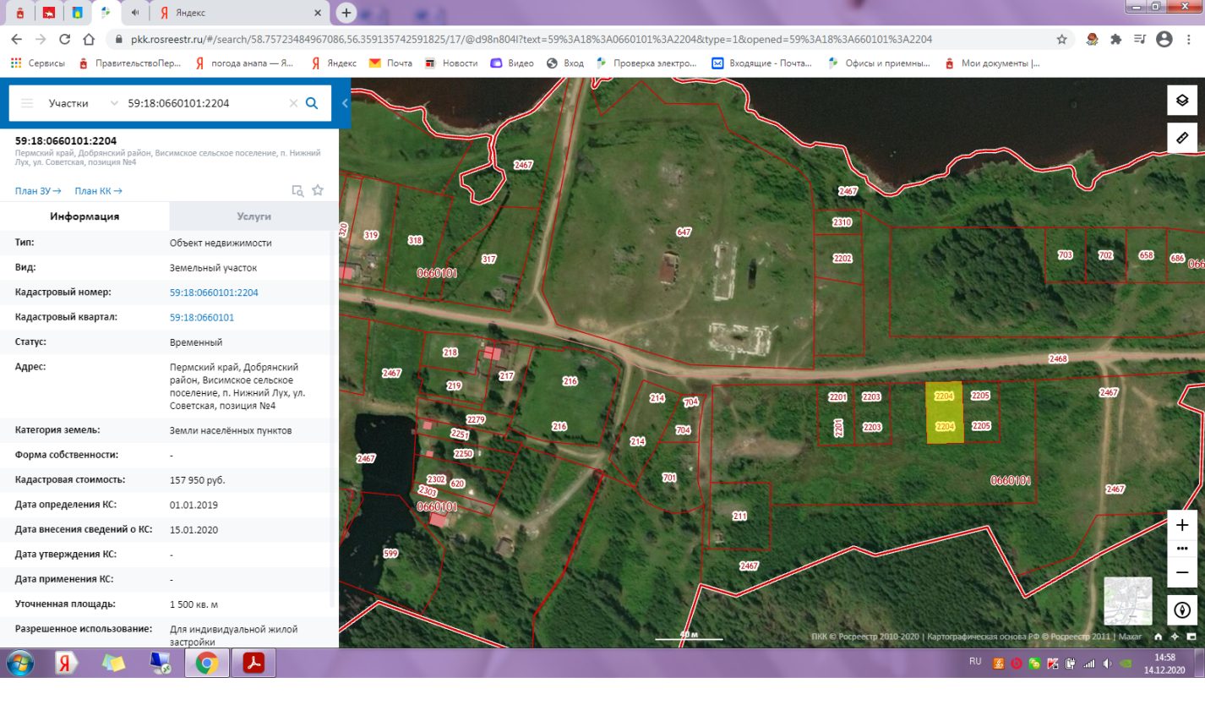

3) Пермский край, Добрянский городской округ, деревня Ярино, с видом разрешенного использования – для ведения личного подсобного хозяйства:
- Пермский край, Добрянский городской округ, деревня Ярино, ул.Центральная, з/у 14
кадастровый номер 59:18:1350101:218

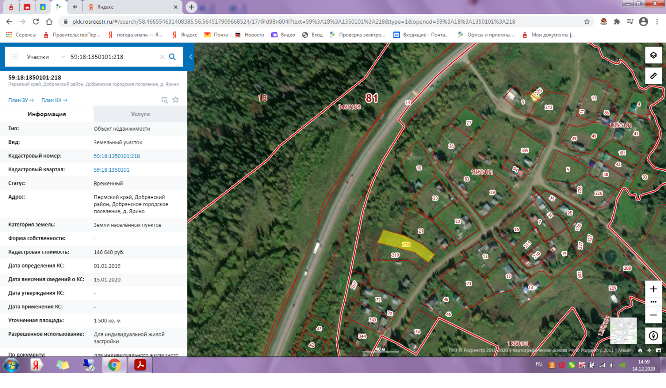
- Пермский край, Добрянский городской округ, деревня Ярино, ул.Центральная, з/у 14А
кадастровый номер 59:18:1350101:219
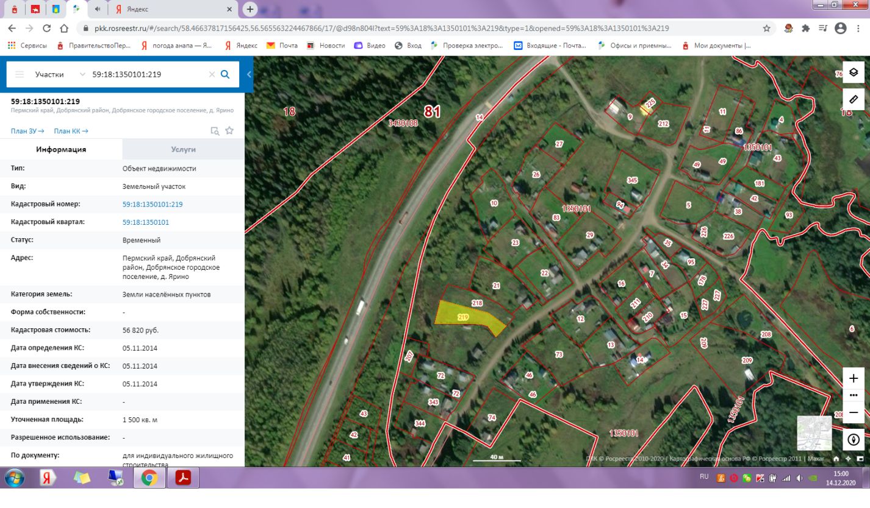

4) Пермский край, Добрянский район, Перемское сельское поселение,
п. Челва, с видом разрешенного использования – для ведения личного подсобного хозяйства:

- Пермский край, Добрянский район, Перемское сельское поселение, п. Челва, ул. Куйбышева, позиция 13а
кадастровый номер 59:18:1440101:1624

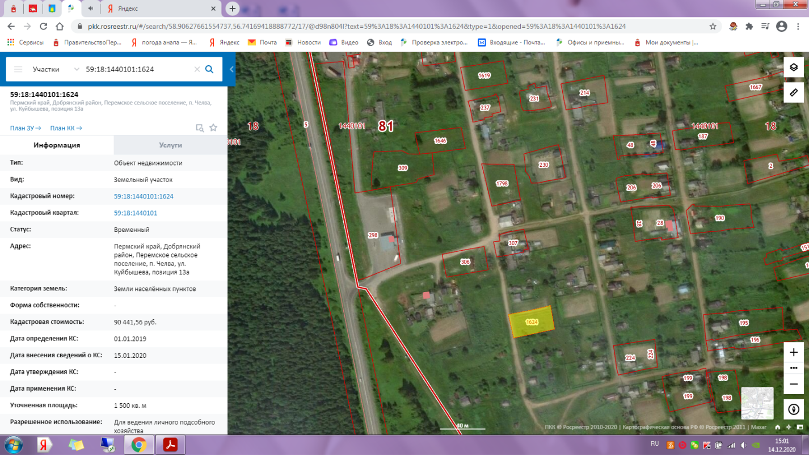
5) Пермский край, г. Добрянка, д. Горы, с видом разрешенного использования – ведение садоводства: Пермский край, г.Добрянка, д.Горы
кадастровый номер 59:18:0040101:334
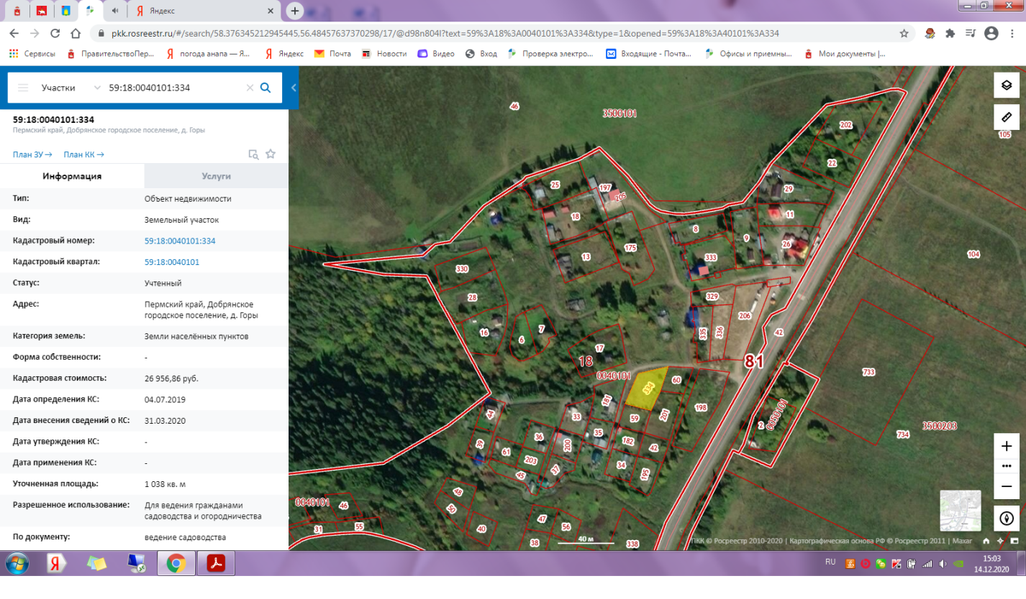
Альтернативный перечень земельных участков

6) Пермский край, Добрянский городской округ, д.Кулигино, с видом разрешенного использования – для ведения личного подсобного хозяйства:
1. Пермский край, Добрянский городской округ, д.Кулигино, ул.1-ая Проектная, з/у 3 кадастровый номер 59:18:0490101:412
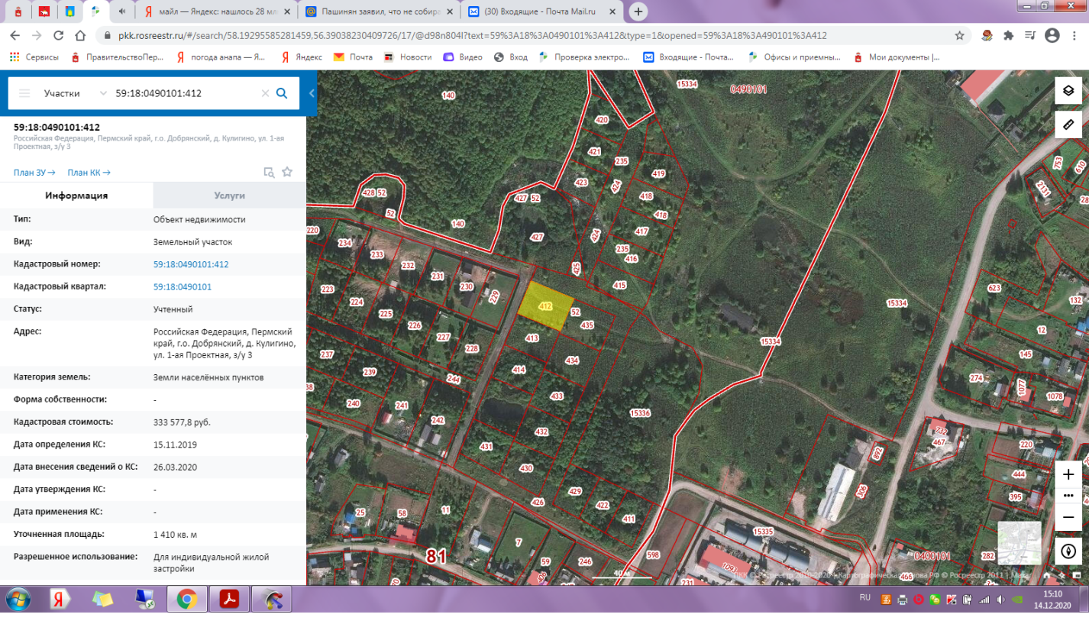
2. Пермский край, Добрянский городской округ, д.Кулигино, ул.1-ая Проектная, з/у 3А
кадастровый номер 59:18:0490101:413

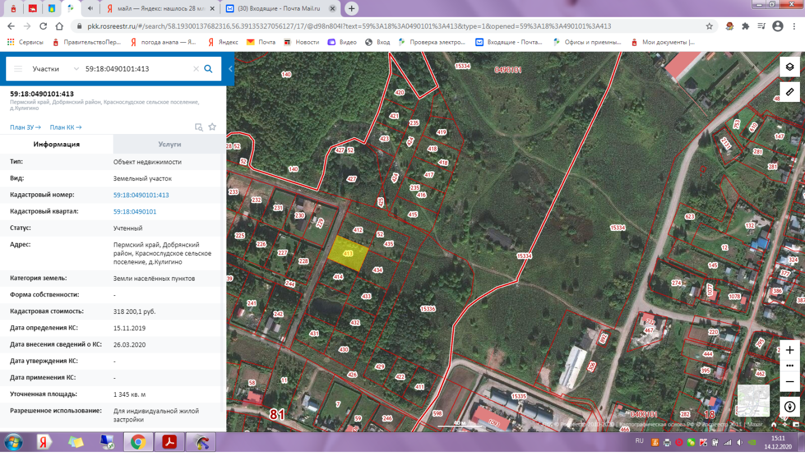

3. Пермский край, Добрянский городской округ, д.Кулигино, ул.2-ая Проектная, з/у 12 кадастровый номер 59:18:0490101:419
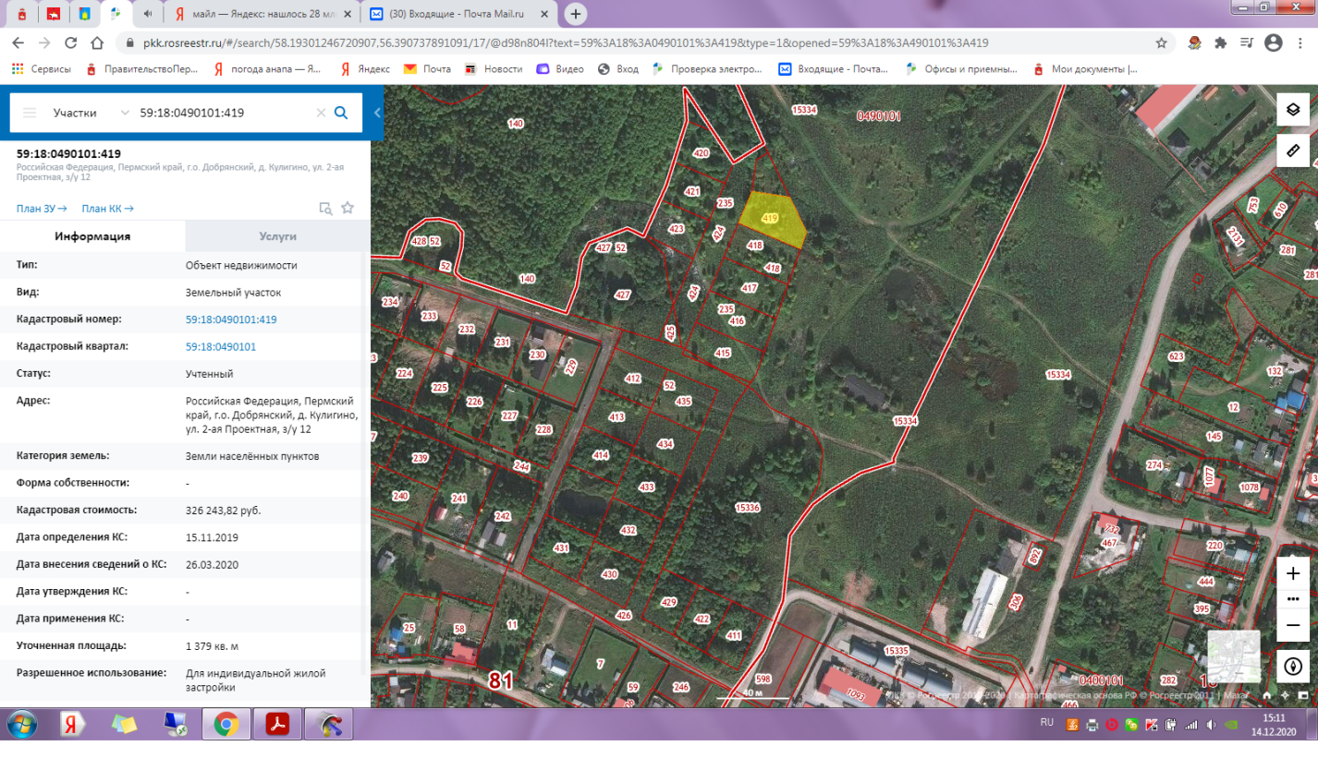

4. Пермский край, Добрянский городской округ, д.Кулигино, ул.2-ая Проектная, з/у 13 кадастровый номер 59:18:0490101:421
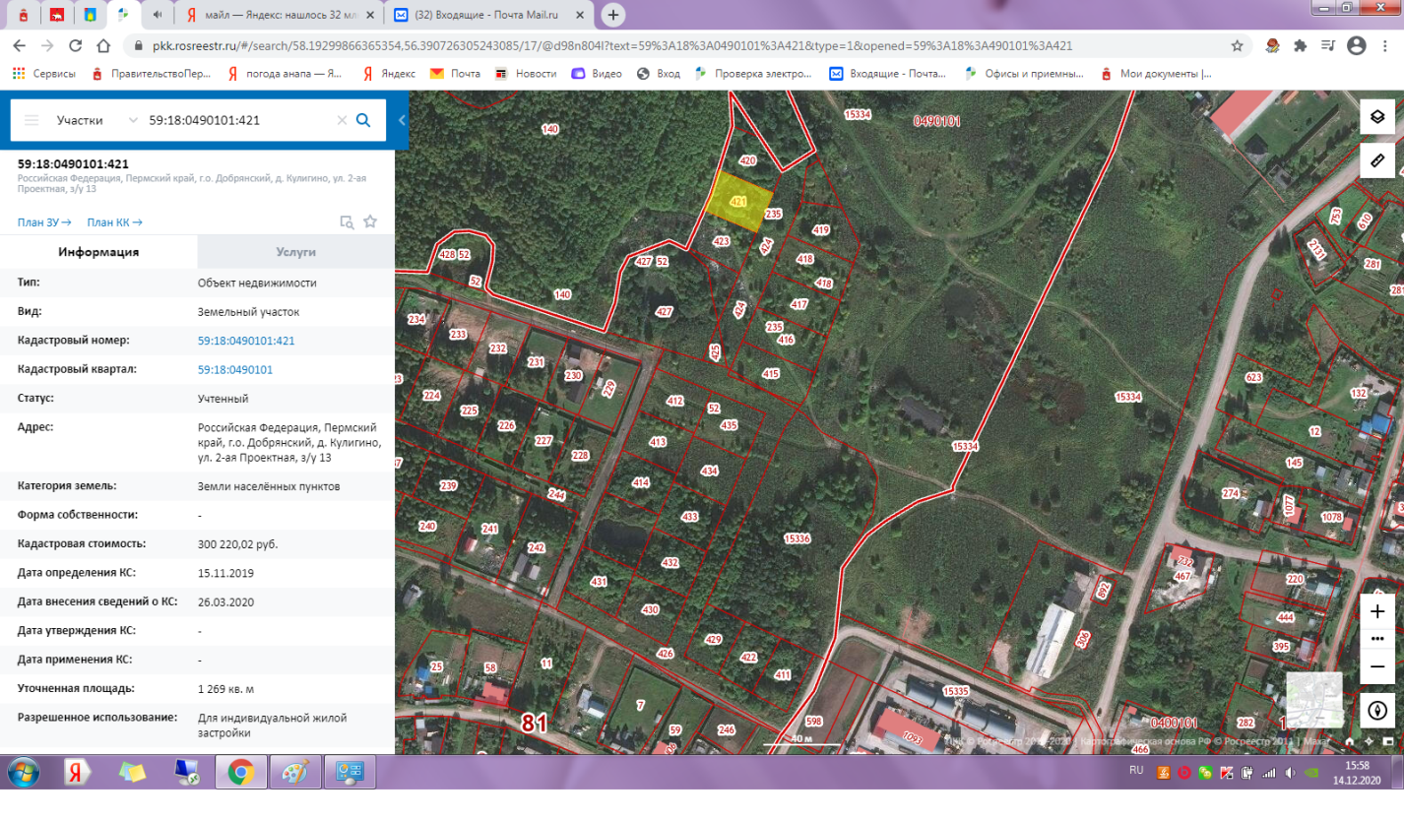

5. Пермский край, Добрянский городской округ, д.Кулигино, ул.Строителей, з/у 1Б/2
Кадастровый номер 59:18:0490101:429
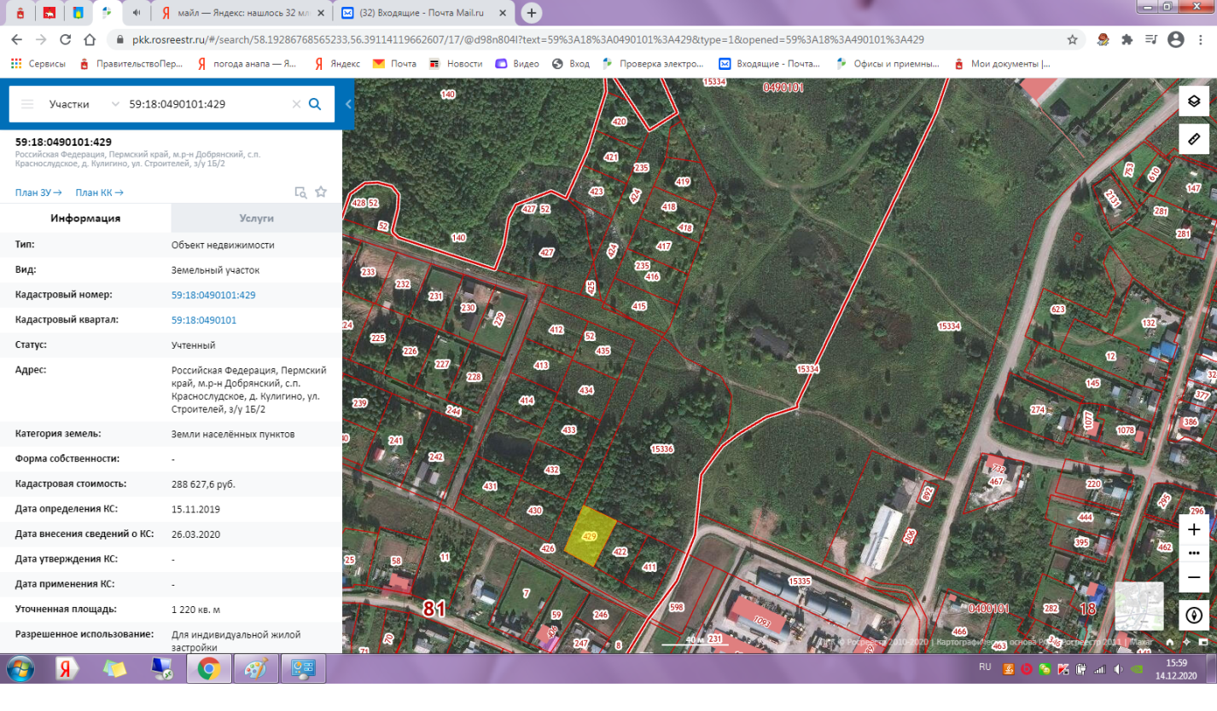

6. Пермский край, Добрянский городской округ, д.Кулигино, ул.2-ая Проектная, з/у 9/1 кадастровый номер 59:18:0490101:435
